第3号様式（第5条関係）
記 入 例

公共桝移設・廃止申請書

令和○○年○○月○○日

国見町長 様

申請者 住所 国見町大字○○字○○１番地
氏名 国 見 太 郎
電話 ５８５－１１１１

国見町公共下水道公共桝設置要綱第5条の規定により、下記のとおり申請いたします。
なお、この申請に伴い、町が行う公共桝の設置、廃止等の工事及び設置後の維持管理のため、私有地を無償で使用すること及び必要に応じ立ち入ることを承諾いたします。
また、移設・廃止に要する費用は負担いたします。

記

宅 地 の 所 在 |  | 国見町大字○○字○○１番地
承諾  者の  住所  氏名 | 宅 地 の  所 有 者 | 住所 | 国見町大字○○字○○１番地 |  | 職業 | 会社員
 |  | 氏名 | 国 見 太 郎 | 電話番号 |  | 585-1111
 | 建 物 の  所 有 者 | 住所 | 同 上 |  | 職業 | 会社員
 |  | 氏名 | 国 見 太 郎 | 電話番号 |  | 585-1111
 | 建 物 の  使 用 者 | 住所 | 同 上 | 世帯人数 |  | 3人
 |  | 氏名 | 国 見 太 郎 | 電話番号 |  | 585-1111
申 請 理 由 |  | 新築工事で、外構工事による地盤高変更のため。
（注） 申請者は、原則として建物の所有者とする。

決  裁  区  分 | 課 長 | 係 長 |  | 係 員 |  |  | 調  査  結  果
処  理  結  果 | 設置年度 |  | 年度 |  | 処理分区名 |  |  |  |  | 第 処理分区
 | 請負業者名 |  |  |  |  | 現場代理人
 | 桝の規格 |  | 内径 | cm | 深さ |  | cm |  |  |  | 個数 | 個
 | 備 考

※ 点線内は、記入しないで下さい。

案内図 | ( | 目標物を記入し、宅地の位置をはっきりと | ) |  | ※ 記入要領
1 敷地内の間取り、特に便所・台所・浴室等の水を使用するところを詳しく記入してください。
2 建物とともに敷地全体を記入して下さい。
3 公共桝の設置位置を決めて、その場所を記入して下さい。

：玄 関 ：台 所
：浴室・洗面所 ：便 所
○：公共桝 →：排水経路
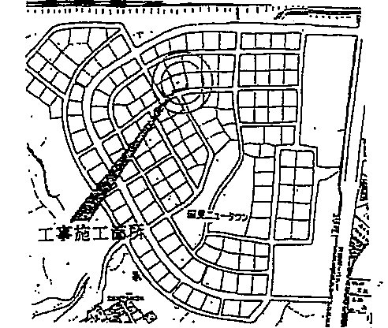
公共桝設置位置図（記入要領により、詳しくわかりやすく書いて下さい。）
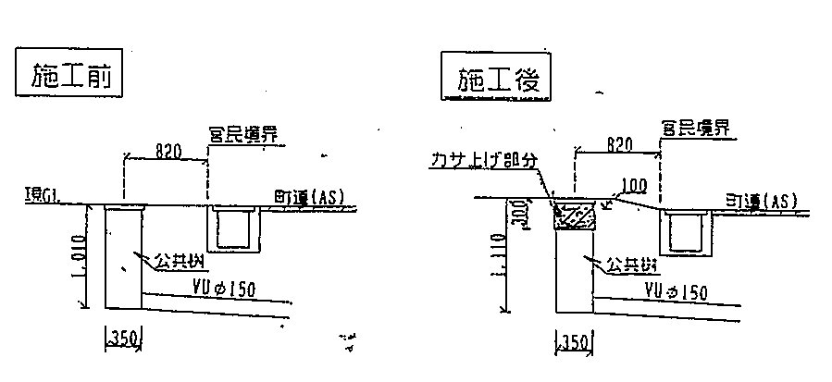

要望記入欄（工事実施に伴うご要望を書いて下さい。）

